Ialomița: Consultarea factorilor interesați la elaborarea Regulamentului ariilor naturale protejate Brațul Borcea și Câmpia Gherghiței

La inițiativa Agenției pentru Protecția Mediului Ialomița și implicarea Centrului Ecologic Green Area în calitate de custode, miercuri, 19 iulie, s-a organizat o consultare a factorilor interesaţi în procesul de elaborare al regulamentelor ariilor naturale protejate – ROSPA0012 Brațul Borcea și ROSPA012 Câmpia Gherghiței, întâlnire care s-a desfășurat la Slobozia, în Sala Centrului Cultural UNESCO „Ionel Perlea”.
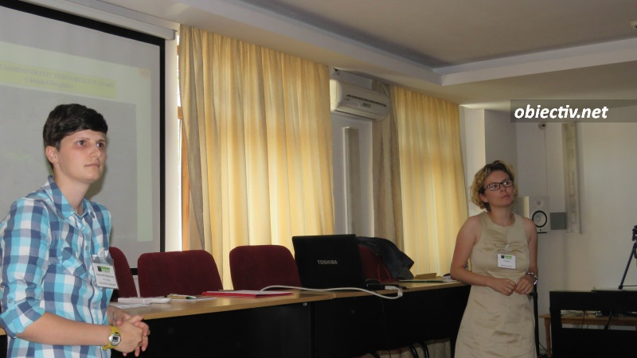
La consultare au participat 32 de persoane din rândul comunităţilor locale, asociaţiilor de vânătoare, fermierilor, consiliilor judeţene, direcţiilor silvice, Gărzii Naţionale de Mediu-comisariate judeţene, agenţiilor pentru protecţia mediului din judeţele Prahova, Călăraşi, Buzău şi Ialomiţa.
„Această consultare publică a fost solicitată de APM Ialomița, întrucât județul nostru este diferit față de alte județe din punct de vedere al interesului pe care în prezintă populația în legătură cu lucruri de genul acesta, când se pune problema unor interdicții, unor activități permise sau interzise populația noastră a reacționat altfel decât în alte județe. (…) Aceste regulamente au fost aduse la cunoștința APM, pentru că așa este procedura, încă din februarie, au suferit deja câteva modificări (…) și ni s-a părut normal ca mai multe persoane să vadă aceste regulamente și să-și expună punctele de vedere, pentru că sunt multe interese în zonele respective și să nu ne trezim că vom obține avizele pe regulamente iar lumea nu cunoaște despre existența unor interdicții sau a anumitor măsuri de conservare în respectivele zone”, preciza Rea Silvia, reprezentantul APM Ialomița.
Dezbaterile pe marginea acestor regulamente au fost constructive, fiecare participant expunându-și punctul de vedere și aducând observaţii argumentate, în majoritatea cazurilor. Propunerile vor fi corelate cu prevederile legale, iar articolele amendate urmează a fi modificate.
De asemenea, s-a solicitat ca draft-urile regulamentelor care vor integra observaţiile pertinente să fie puse la dispoziție, spre consultare, participanţilor, pentru a nu se omite propunerile importante asupra cărora s-a convenit a fi incluse în regulamente, iar pentru o elaborare şi aplicare eficientă, cu măsuri concrete, echilibrate şi adaptate situaţiei din teren s-a propus ca forma finală a regulamentelor să parcurgă procedura de avizare odată cu planurile de management, astfel încât măsurile prevăzute în regulamente să fie armonizate cu rezultatul studiilor ştiinţifice privind obiectivele de conservare ale ariilor (vizată a fost distribuţia speciilor şi habitatelor).
Trebuie menționat că începând din 8 iulie 2016 Asociația Centrul Ecologic Green Area a devenit noul custode al ariei naturale protejate ROSPA0012 Brațul Borcea, împreună cu ROSCI0319 Mlaştina de la Feteşti, IV.34. Pădurea Canton Hăţiş şi ROSCI0278 Borduşani – Borcea (fără partea care se suprapune cu ROSPA0017 Canaralele de la Hârşova), dar și al ariei naturale protejate ROSPA0112 Câmpia Gherghiței împreună cu B.6 Lacul Rodeanu conform convenției de custodie încheiate între Asociație și Agenția Națională pentru Protecția Mediului.
Aceste regulamente aduc modificări importante legate de activitățile desfășurate în perimentrele acestor situri protejate, atât în ceea ce privește accesul în zonele respective, dar și în ceea ce privește pescuitul (exemplu: interzis pe Benturi), vânătoarea, legat de tăierile de arbori, împăduriri, depozitări de deșeuri de orice natură, circulația cu mijloace auto, construcții, pășunat, vizite în aria protejată, despre utilizarea terenurilor agricole, trasee turistice, campare, ba chiar interzicerea fotografierii sau filmării în scop comercial (fără aprobarea custodelui).
Prevederile din regulamentele celor două zone protejate sunt foarte importante. Astfel, pentru detalii suplimentare, vă puteţi adresa Asociaţiei Centrul Ecologic Green Area la telefon 0723.172.100 sau la adresa de mail asociatiagreenarea@yahoo.com.
Aria Naturală Protejată ROSPA0012 Brațul Borcea – Județul Călărași: Borcea (6%), Dichiseni (5%), Jegălia (4%), Modelu (<1%), Roseți (5%), Unirea (16%) și Județul Ialomița: Bordușani (18%), Fetești (6%), Făcăeni (3%), Stelnica (19%);
- b) ROSCI0319 Mlaștina de la Fetești – Județul Călărași: Borcea (3%) și Județul Ialomița:
Fetești (7%);
- c) ROSCI0278 Bordușani-Borcea – Județul Ialomița: Bordușani (8%), Făcăeni (8%),
Giurgeni (<1%), Vlădeni (16%);
- d) IV.34 Pădurea Canton Hăţiş – Județul Ialomița: Bordușani (<1%).

Câmpia Gherghiței – Situl este situat pe teritoriul administrativ al judeţelor Ialomița, Prahova și Buzău, în Regiunea de dezvoltare 3 Sud-Muntenia și 2 Sud-Est. Localităţile care au raza teritorială în acest Sit Natura 2000 sunt: ► Judeţul Ialomița: Adâncata, Armășești, Bărbulești, Jilavele; ► Județul Prahova: Baba Ana, Boldești-Grădiștea, Ciorani, Colceag, Fulga, Sălciile; ► Judeţul Buzău: Amaru, Glodeanu Sărat, Mihăilești, Movila Banului, Săhăteni. Art. 2 – Situl include în totalitate Rezervația Naturală B6. Lacul Rodeanu, declarată prin Hotărârea Guvernului nr. 1143/2007 privind instituirea de noi arii naturale protejate și este situat pe teritoriul administrativ al Județului Ialomița, în comuna Jilavele, Regiunea de Dezvoltare Sud.
26/07/2017 Obiectiv Ialomita agentia pentru protectia mediului ialomita, arie protejata, Borcea, bratul Borcea,campia gherghitei, centrul ecologic green area, regulament

https://www.obiectiv.net/ialomita-consultarea-factorilor-interesati-la-elaborarea-regulamentului-ariilor-naturale-protejate-bratul-borcea-si-campia-gherghitei-39429.html/

